Консультация для родителей
«Как сделать зимнюю прогулку с ребенком
полезной и интересной»
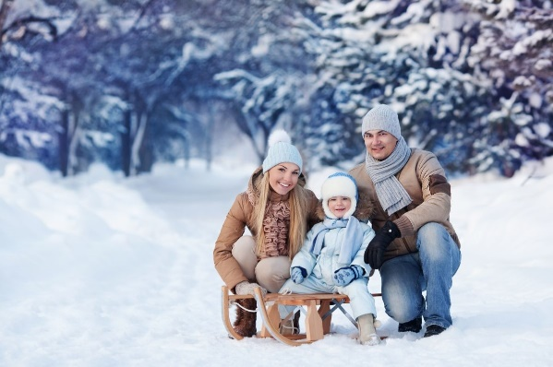
Зима – очень красивое время года для прогулок! Прогулки зимой приносят детям особенную радость. Чем же занять своего любимого сыночка или дочку в это время года? Как организовать прогулку родителей с детьми, чтобы она была полезной и интересной?
Активный отдых зимой на свежем воздухе оставляет массу впечатлений и помимо этого укрепляет здоровье и дарит отличное самочувствие. Поэтому зря многие родители лишний раз боятся выпускать ребенка на улицу, опасаясь, что он простудится или подхватит какой-нибудь вирус. На самом деле морозный воздух – лучшее лекарство от всяких болезней и прекрасное средство для укрепления всех систем организма. Прогулка с ребёнком может стать очень важным и продуктивным компонентом его развития. Но для многих родителей зимние прогулки – это простое «выгуливание» детей, когда подрастающему поколению предоставляется возможность подышать свежим воздухом, подвигаться, встретиться со сверстниками. Несмотря на то, что за окном мороз, не следует засиживаться дома перед телевизором или компьютером.

Что же нужно для того, чтобы зимняя прогулка удалась?
Хорошее настроение, немного фантазии и тёплая одежда!
Начнём с одежды:
Многие родители зимой гуляют с детьми очень мало, или вообще не гуляют, ссылаясь на холодную погоду. А если гуляют, то считают, что ребёнка надо одевать теплей. И это заблуждение! Дети, которых «кутают», чаще болеют. Движения сами по себе согревают организм, и помощь в перегреве излишняя, так как в организме нарушается теплообмен. В результате, такие дети болеют чаще, им достаточно лёгкого сквозняка, чтобы простыть.
Одежда для прогулки нужна удобная и практичная. Ребёнка надо одевать так, чтобы он мог активно двигаться и при этом не замёрз. Уважаемые мамочки и папочки, есть одно простое правило: посчитайте, сколько слоёв одежды на вас, столько же наденьте и на ребёнка. Если на улице ваше чадо будет много бегать, то снимите один слой одежды. А если же большую часть прогулки он любит сидеть на санках, то добавьте дополнительный слой одежды. Чтобы удержать тепло, одежда не должна плотно прилегать к телу. Самое надёжное средство от холода – воздух, чтобы лучше защитить ребёнка от низкой температуры необходимо создать вокруг тела воздушную, тёплую прослойку. Одежда должна быть тёплой и достаточно свободной. Сначала на тело ребёнка нужно надеть хлопковую маечку или футболку, которая хорошо впитывает пот. Потом пуловер или тёплый свитер, свободный, но плотно прилегающий на шее и запястьях. На ноги следует надеть тёплые носки и тёплые сапожки на натуральном меху, но не тесные, а такие, чтобы большой палец мог легко двигаться внутри. Боясь, что у ребёнка замёрзнут уши, родители его кутают в многочисленные шапочки, тем самым принося вред. Достаточно поплотней закрыть шею и затылок ребёнка – именно здесь происходит наибольшая потеря тепла. И что очень важно, не забудьте с собой взять вторую пару варежек для ребёнка на смену.
Дети также любят подвижные игры со снегом, и с удовольствием будут выполнять предложенные вами упражнения. Играя в подвижные игры, вы сможете увеличить продолжительность прогулки. Да и сами родители, играя с детьми, не заметят, как пролетело время, и не успеют замерзнуть, поскольку им не придется стоять и наблюдать за играющим в снегу ребенком. Различные подвижные игры на свежем воздухе вносят разнообразие в каждодневные прогулки и очень нравятся детишкам. Для этого необходимо соблюдать некоторые правила при прогулке с детьми:
- не предлагайте игр и забав, где нужно долго и интенсивно бегать (чтобы дети не вспотели):
- в игре не должно быть трудновыполнимых движений;
- игры со снегом следует проводить в теплую погоду, когда снег мягкий;
- для игр со снегом рекомендуются непромокаемые варежки;
- зимние игры, забавы, развлечения проводятся на утрамбованной площадке.
После активного движения необходим небольшой отдых. Можно полюбоваться зимними пейзажами или загадать детям загадки.

Вторая дилемма - чем занять ребёнка на прогулке зимой?
Можно организовать совместные игры!
Предлагаю некоторые из них:
Игры на снегу
Ровная поверхность выпавшего снега - все равно, что огромный белый лист, на котором можно писать и рисовать. Предложите ребенку написать большими буквами свое имя, а затем протоптать их ножками. Таким образом, можно познакомить и выучить с ребенком не одну букву. Используя веточки, палочки, камушки или шишки на снегу можно поиграть в "крестики - нолики". Для игры на улице зимой можно использовать совсем не зимние игрушки. Из формочек для песка можно строить снежные куличи, на ледяных горках можно кататься, используя надувные круги и матрасы. Можно даже мыльные пузыри надувать. При сильном морозе они замерзают, превращаясь в тончайший хрустальный шар. Можно протоптать лабиринт в снегу и играть в догонялки, бегая только по протоптанным тропинкам.
«Юные скульпторы»

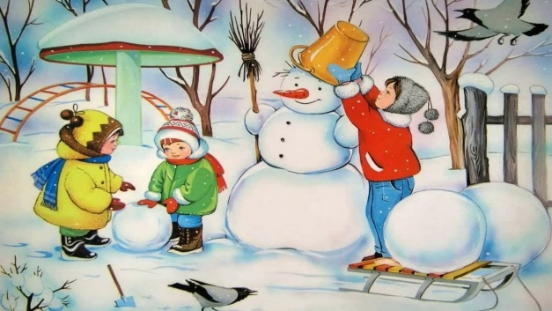
Одно из самых любимых занятий детей зимой – лепить из снега. Этот процесс получится интересней и веселей, если на прогулку захватить с собой некоторые предметы. Например, цветные пробки от бутылочек, сломанные очки, морковку, майонезное ведёрко. Представьте, какой забавный получится снеговик? Чтобы снеговику не было скучно, можно слепить ему ещё подружку или целую семейку снеговиков.
«Ангел» Дети очень любят валяться в пушистом снегу. Так не отказывайте ему в этом удовольствии! Попросите его изобразить «снежного ангела» или других существ. Для этого ребенку надо упасть на спину в снег и начать быстро-быстро двигать руками и ногами, как будто бы он летит. Встав со снега, ребенок увидит след, похожий на ангельский образ. Различных других существ малыш сможет изобразить, приняв другие позы, лежа в снегу. Например, если лечь на бок и по-особому выгнуть руку, след будет похож на слона с хоботом. Другие образы Вы можете придумать сами.

«Снежные цветы»
На морозе можно сделать интересный опыт, например, с помощью соломинки и раствора для надувания мыльных пузырей. На конкретном примере Вы сможете показать ребенку, как образуются снежинки. Всем известно, что в облаках дождевые капли замерзают при морозе - и образуются кристаллики в виде снежинок. То же самое явление Вы можете показать малышу на примере мыльного пузыря. Правда, этот опыт нужно делать только при сильном морозе. Надуйте мыльный пузырь – и Вы увидите, как в тонкой пленке воды появятся звездочки, похожие на снежинки, а затем соберутся в цветы.

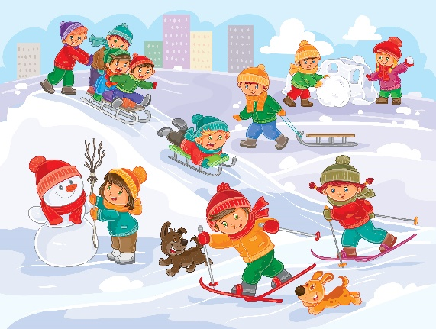
«Наперегонки»
Дети очень любят бегать по снегу, поэтому эта зимняя игра на свежем воздухе придется им по вкусу. Хорошо, если у ребенка будет компания, чтобы можно было бегать наперегонки. Если снег свежий – протопчите детям извилистые дорожки, по которым они будут бегать, и по команде начинайте гонки. А кто добежит до цели первый – пусть получит приз.

Материал подготовила: воспитатель Тумашева Н.В.

